МАРШРУТНЫЙ ЛИСТ
индивидуальный план для учащихся
Дата | Группа | Время начала тренировки | Упражнения | Дозировка
13.04.2020 | Б-1 | 13:00 | Разминка:  Комплекс №2  Основная часть:  Упражнение для укрепления мышц спины  Пресс  Отжимания  Приседания  Планка передняя  Планка на левой стороне  Планка на правой стороне  Заключительная часть:  Растяжка | 10 мин.  15 мин  5 мин
15.04.2020 | Б-1 | 13:00 | Разминка:  Комплекс №2  Основная часть:  Упражнения на равновесие-  1- Стойка на левой ноге, наклонившись вперед, глаза закрыты  2- Стойка на правой ноге, наклонившись вперед, глаза закрыты  3- Ходьба по линии  4- Ходьба на месте с закрытыми глазами  5- Поза дерева  6- На четвереньках  7- Вращения вокруг своей оси  8- Приставной шаг  Заключительная часть:  Растяжка | 10 мин.  15мин  5мин
17.04.2020 | Б-1 | 13:00 | Разминка:  Комплекс №2  Основная часть:  Круговая тренировка-  1-Приседание  2-Отжимание  3-Джампинг-джек  4-Выпады  5-Планка  6-Боковые подъёмы  Заключительная часть:  Растяжка | 10 мин.  15мин  25 раз  15 раз  15 раз  15 раз  30 сек  30 сек  5мин

Дата | Группа | Время начала тренировки | Упражнения | Дозировка
14.04.2020 | Б-6 | 13:00 | Разминка:  Комплекс №2  Основная часть:  Упражнение для укрепления мышц спины  Пресс  Отжимания  Приседания  Планка передняя  Планка на левой стороне  Планка на правой стороне  Заключительная часть:  Растяжка | 10 мин.  15мин  5 мин
16.04.2020 | Б-6 | 13:00 | Разминка:  Комплекс №2  Основная часть:  Упражнения на равновесие-  1- Стойка на левой ноге, наклонившись вперед, глаза закрыты  2- Стойка на правой ноге, наклонившись вперед, глаза закрыты  3- Ходьба по линии  4- Ходьба на месте с закрытыми глазами  5- Поза дерева  6- На четвереньках  7- Вращения вокруг своей оси  8- Приставной шаг  Заключительная часть:  Растяжка | 10 мин.  15мин  5мин
18.04.2020 | Б-6 | 13:00 | Разминка:  Комплекс №2  Основная часть:  Круговая тренировка-  1-Приседание  2-Отжимание  3-Джампинг-джек  4-Выпады  5-Планка  6-Боковые подъёмы  Заключительная часть:  Растяжка | 10 мин.  15мин  30 раз  20 раз  20 раз  20раз  40 сек  40 сек  5мин

Дата | Группа | Время начала тренировки | Упражнения | Дозировка
13.04.2020 | У-1 | 14:00 | Разминка:  Комплекс №2  Основная часть:  Упражнение для укрепления мышц спины  Пресс  Отжимания  Приседания  Планка передняя  Планка на левой стороне  Планка на правой стороне  Заключительная часть:  Растяжка | 10 мин.  15мин  5 мин
15.04.2020 | У-1 | 14:00 | Разминка:  Комплекс №2  Основная часть:  Упражнения на равновесие-  1- Стойка на левой ноге, наклонившись вперед, глаза закрыты  2- Стойка на правой ноге, наклонившись вперед, глаза закрыты  3- Ходьба по линии  4- Ходьба на месте с закрытыми глазами  5- Поза дерева  6- На четвереньках  7- Вращения вокруг своей оси  8- Приставной шаг  Заключительная часть:  Растяжка | 10 мин.  15мин  5 мин
17.04.2020 | У-1 | 14:00 | Разминка:  Комплекс №2  Основная часть:  Упражнения координацию движений.  1- На цыпочках  2- Друг перед другом  3- Голову назад  4- Кружим голову  5- Ласточка  6- Бег в высоту от доктора Попова  Заключительная часть:  Растяжка | 10 мин.  15 мин  5 мин
18.04.2020 | У-1 | 14-00 | Разминка:  Комплекс №2  Круговая тренировка-  1-Приседание  2-Отжимание  3-Джампинг-джек  4-Выпады  5-Планка  6-Боковые подъёмы  Заключительная часть:  Растяжка | 10 мин  30 раз  30 раз  30 раз  30 раз  45 сек  45 сек  5 мин

КОМПЛЕКС №2
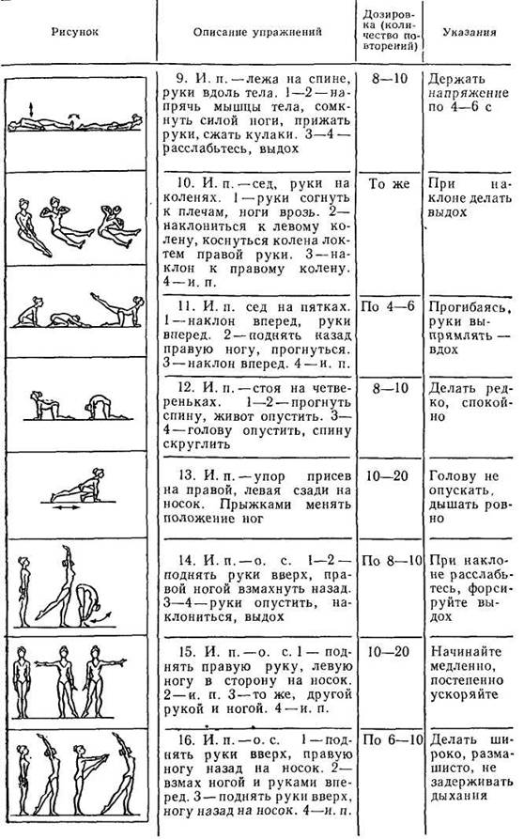
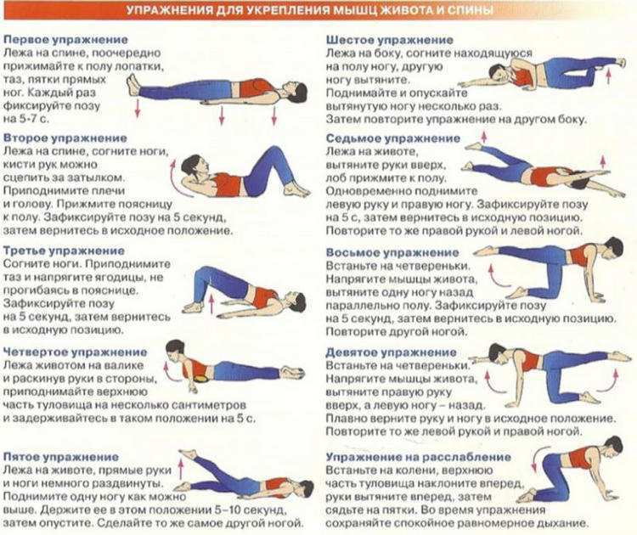

КРУГОВАЯ ТРЕНИРОВКА
Круговую тренировку применяют для всестороннего развития мышц тела.
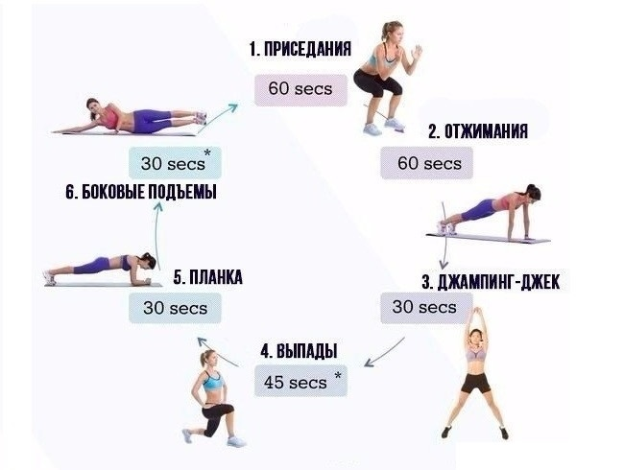

УПРАЖНЕНИЯ В РАВНОВЕСИИ
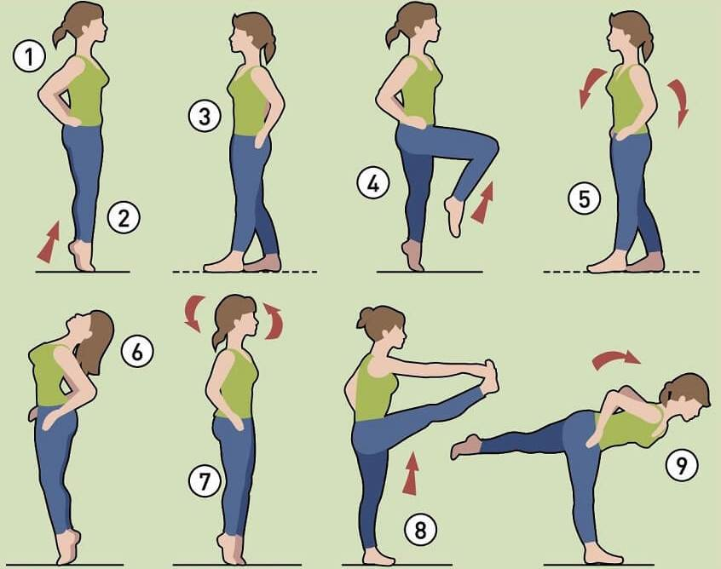
РАСТЯЖКА
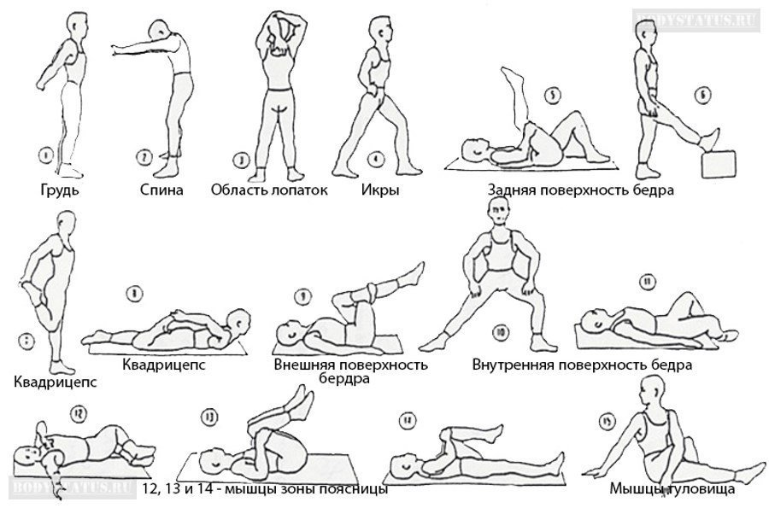
ПЛАНКА
